|  |  |  |  |
| --- | --- | --- | --- |
|  | INTRODUÇÃO AO SIMULADOR LOGISIM | | |
| Curso: Engenharia de Computação – SG/COREU | | |
| Turno: N | Período:2 | Entrega: 29/08/2021 |
| RELATÓRIO: 1 | Valor: 3 | Nota: |
| Disciplina: ARQUITETURA DE COMPUTADORES | | |
| Professor: JÚLIO CONWAY | | |

UTILIZAÇÃO DO SIMULADOR LOGISIM

(INDIVIDUAL)

1. O Logisim é uma ferramenta educacional para a concepção e a simulação digital de circuitos lógicos. Com uma interface simples e com ferramentas para simular circuitos a medida em que são construídos, é simples o bastante para facilitar a aprendizagem dos conceitos mais básicos relacionados aos circuitos lógicos.
2. Com a capacidade de construir circuitos maiores a partir de subcircuitos menores, traçar conexões com um mero arrastar do mouse, o Logisim pode ser usado (e é usado) para projetar e simular CPUs completas para fins educacionais.
3. O Logisim é um software gratuito, liberado sob os termos da [GNU General Public License, version 2](http://www.cburch.com/logisim/gpl.html). Você deverá instalar o Logisim na sua máquina para fazer os relatórios da disciplina.
4. Para fazer o [download Logisim](http://www.cburch.com/logisim/pt/download.html): <https://sourceforge.net/projects/circuit/>

**ATIVIDADE 1**: Após instalar o Logisim, vá na aba Janela/Preferências:

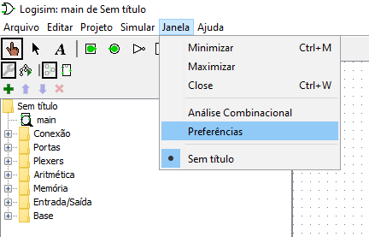

Figura 1

Em seguida selecione Português, como mostra a Figura 2:

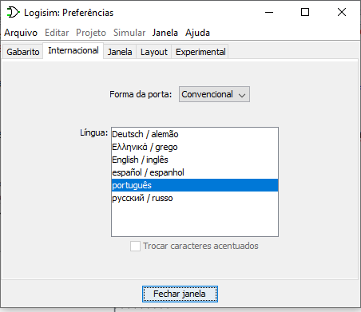

Figura 2

**ATIVIDADE 2**: A melhor maneira de aprender o Logisim é lendo o tutorial da própria ferramenta e ir trabalhando no Logisim ao mesmo tempo. A primeira parte deste tutorial é muito simples e específica para o principiante que nunca teve contato com a ferramenta. Portanto, nesta atividade 2 o aluno deverá seguir o tutorial, dos passos 0 ao 4, conforme mosta a Figura 3. Outros itens teste tutorial serão vistos posteriormente. Vá na aba Ajuda/Tutorial.

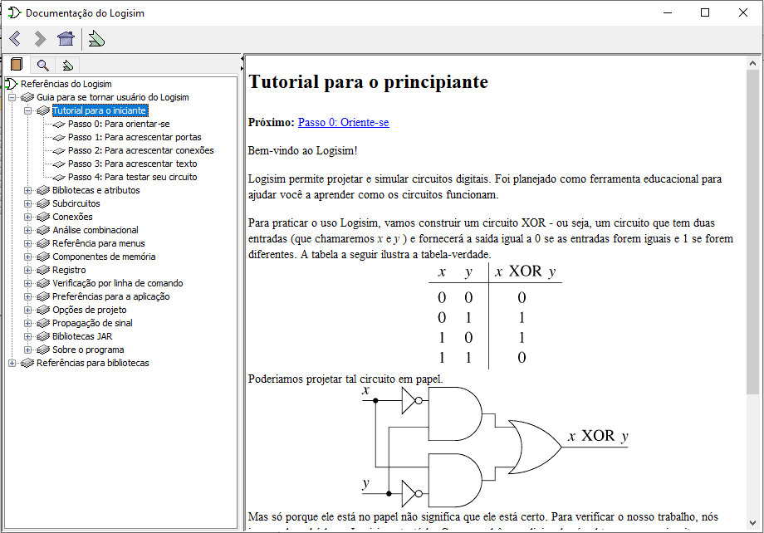

Figura 3

**OBSERVAÇÃO**: Após fazer o tutorial acima, nos próximos trabalhos você deverá fazer as simulações requeridas, capturando as imagens (tabelas da verdade e circuitos).

Para a confecção do relatório vá montando um documento Word com as respostas e figuras (circuitos, tabelas, etc). Para a postagem no SGA, transforme seu arquivo .DOC em PDF e poste a versão em PDF.

**ATIVIDADE 2**: Simular os circuitos abaixo no Logisim, como mostra a Figura 4. No relatório mostrar os 8 circuitos, feitos no Logisim, preencher e colocar também no relatório as tabelas de acordo com simulação.



Figura 4

**ATIVIDADE 3**: Projetar um circuito com duas entradas (habilita e dado) e uma única saída “S” (Figura 5), de tal forma que quando a entrada “habilita” = 0, S = 0, e quando a entrada “habilita” = 1, S = “dado”. Montar o circuito no Logisim, verificar seu funcionamento e interpretar o circuito. Que nome você daria para este circuito?

